Praktikum 2020/21

Gestalte das Deckblatt:

Es muss folgende Angaben enthalten:

Deine Anschrift
Anschrift des Betriebes
Anschrift Schule

Zeitraum des Praktikums

Bewertung der Praktikumsmappe

Name: Klasse:

 | Themen | Punkte | ereichte. Punkte
0. | Eindruck – nur zur Bewertung - | 18
 | - Deckblatt (3), Inhaltsverzeichnis (4)  Papier, gerade Heftung, Ordnung (2) | 9
 | 0.2. Rechtschreibung (3), Ausdruck (3), Satzbau (3) | 9
1. | Wichtige Daten | 8
2. | Mein Praktikumsbetrieb | 25
3. | Mein Praktikumsberuf | 27
4. | Unfallschutz oder Hygiene | 4
5. | Arbeitszeit und Freizeit im Vergleich | 10
6. | Drei Tagesprotokolle | 6
7. | Auswertung zum Ende des Praktikums | 36
8. | Beurteilung meines Praktikums | 5
9. | Wahlpflichtteil: Zwei Zusatzthemen | 10
10. | Anhang | 3
11. | Beurteilungsbogen des Betriebes | 2
 |  | 154

Bewertungsskala:
Punkte | 154-127 | 126-113 | 112-88 | 87-67 | 66-34 | 33-0 | Note:
Note | 1 | 2 | 3 | 4 | 5 | 6

Inhaltsverzeichnis

Inhalt | Seite

Achtung!

- Du sollst deine Praktikumsmappe immer mit in deinen
Praktikumsbetrieb nehmen.
- Es handelt sich um eine Arbeitsmappe, an der/mit der du im Betrieb jederzeit arbeiten sollst.
- Lege dem betreuenden Lehrer die Praktikumsmappe unaufgefordert vor, wenn dieser dich im Betrieb besucht.
- Die Abgabeversion soll am PC geschrieben werden. Du findest sie am Schulcomputer.

Den Abgabetermin der Praktikumsmappe legst du mit deiner Wahlpflichtfachlehrerin oder mit deinem Wahlpflichtfachlehrer fest!

Sammle Informationen über deinen Betrieb, Fotos, usw., damit du später den Anhang damit gestalten kannst.

Was gehört in den Anhang:

Klarsichthüllen sollten nur im Anhang verwendet werden, wo es darum geht,
Formulare usw. zu präsentieren. Der Anhang dient dazu, alle Dokumente und
Formulare, die dir wichtig erscheinen zu sammeln.
Das heißt: In den Anhang gehören nur Dokumente und Formulare, mit denen du
konkret gearbeitet hast. Die Unterlagen zeigen, was du alles im Praktikum gearbeitet
hast.

- Wichtige Daten

Die Praktikantin/ der Praktikant

Vor- und Nachname:
Geburtsdatum:
Straße:
PLZ/Wohnort:
Telefon der Eltern: | privat: | dienstlich:
Praktikumsberuf/e:

Der Praktikumsbetrieb

Name des Betriebes:
Straße:
PLZ/Wohnort:
Telefon:
E-Mail | privat: | dienstlich:
Homepage:
Betreuer/Betreuerin:

Betreuende Lehrerinnen/betreuende Lehrer

Betreuende Lehrer/Lehrerin:
Praktikumskoordinator | Herr Wirtgen
Telefon: | 06321/918610
E-Mail: | rsplus@schulen-nw.de

/8 Punkte

2. Mein Praktikumsbetrieb

Frage Mitarbeiter, die für die Ausbildung zuständig sind!

2.1 Welche Waren werden hergestellt oder welche Dienstleistungen 2P.
werden erbracht?

2.2 Welche Berufe werden in diesem Betrieb ausgebildet? 2P.

2.3 Der Betrieb verlangt für den Beruf 1P.
folgenden Schulabschluss:

Wenn es in einem Betrieb mehrere Berufe gibt, wähle den Beruf, der dich am meisten interessiert
oder den Beruf, den die meisten Mitarbeiterinnen und Mitarbeiter in diesem Betrieb ausüben.

2.4 Folgende Unterrichtsfächer sind für die Auswahl der Bewerber 4P.
besonders wichtig, begründe!

1.
2.
3.
4.

2.5 Wie viele Auszubildende sind derzeit im Betrieb? 1P.

2.6 Für den Beruf als dauert die 1P.
Ausbildung Jahre.

2.7 Wie läuft diese Ausbildung ab? Beschreibe! 4P.

2.8 Nach welchem Auswahlverfahren werden die Azubis ausgewählt? 2P.

2.9 Verdienstmöglichkeiten während der Ausbildung: 3P.

1. Ausbildungsjahr
2. Ausbildungsjahr
3. Ausbildungsjahr
(4. Ausbildungsjahr)

2.10 Welche Berufsschule ist für diesen Ausbildungsberuf zuständig? 1P.

2.11 Die wirtschaftliche Bedeutung des Betriebes:
- Liegt der Betrieb verkaufs- und verkehrsgünstig?

2P.

- An wen werden die Produkte bzw. Dienstleistungen verkauft?

2P.

/25 Punkte

3. Mein Praktikumsberuf

3.1 Wo befindet sich dein Arbeitsplatz? 1P.

im Freien
in der Halle/ Werkstatt
in einem Büro
in geschlossenen Räumen

3.2 Wird immer am selben Arbeitsplatz gearbeitet? 1P.

fester Platz im Betrieb
wechselnde Plätze

3.3 Welche Bedingungen herrschen am Arbeitsplatz? 7P.

Lärm viel
wenig
keiner

Temperatur warm/ heiß
angenehm
kalt

Luft trocken
angenehm
feucht/ nass

Schmutz viel
wenig
keiner

Geräuschbelästigung keine
wenig
starke

Arbeitshaltung sitzend
stehend
gehend
gebeugt
wechselnd

Arbeitssituation allein arbeiten
manchmal mit anderen
oft mit anderen
immer mit anderen

3.4 Welche körperlichen Anforderungen werden gestellt? 3P.
☐ | leichte körperliche Arbeit
 | Wenn „ja“, erkläre kurz:
☐ | mittelschwere körperliche Arbeit
 | Wenn „ja“, erkläre kurz:
☐ | schwere körperliche Arbeit
 | Wenn „ja“, erkläre kurz:
☒ | gute Augen
 | Wenn „ja“, erkläre kurz:
☐ | gutes Gehör
 | Wenn „ja“, erkläre kurz:
☐ | guten Geruchssinn
 | Wenn „ja“, erkläre kurz:
☐ | guten Geschmackssinn
 | Wenn „ja“, erkläre kurz:
☐ | guten Tastsinn
 | Wenn „ja“, erkläre kurz:

3.5 Womit wird gearbeitet? (Handwerkzeug, Maschinen, Hilfsmittel,…) 4P.

3.6. Mit welchem Material wird gearbeitet? 4P.

Die Internetseite www.planet-beruf.de hilft dir weiter!

3.7 Geschicklichkeit mit den Händen und Fingern 1P.

erforderlich ohne Bedeutung

3.8 Welche Tätigkeiten werden verrichtet? 6P.

 | ja | selten | nie
Material be- und verarbeiten | ☐ | ☐ | ☐
Wenn „ja“, dann begründe oder gib ein Beispiel an:
zusammenbauen, montieren, reparieren | ☐ | ☐ | ☐
Wenn „ja“, dann begründe oder gib ein Beispiel an:
gestalten | ☐ | ☐ | ☐
Wenn „ja“, dann begründe oder gib ein Beispiel an:
Maschinen bedienen, überwachen, warten | ☐ | ☐ | ☐
Wenn „ja“, dann begründe oder gib ein Beispiel an:
bebauen, züchten | ☐ | ☐ | ☐
Wenn „ja“, dann begründe oder gib ein Beispiel an:
untersuchen, messen | ☐ | ☐ | ☐
Wenn „ja“, dann begründe oder gib ein Beispiel an:
zeichnen | ☐ | ☐ | ☐
Wenn „ja“, dann begründe oder gib ein Beispiel an:
bedienen, beraten | ☐ | ☐ | ☐
Wenn „ja“, dann begründe oder gib ein Beispiel an:
planen, organisieren, verkaufen | ☐ | ☐ | ☐
Wenn „ja“, dann begründe oder gib ein Beispiel an:
verwalten, ordnen | ☐ | ☐ | ☐
Wenn „ja“, dann begründe oder gib ein Beispiel an:
andere versorgen, betreuen | ☐ | ☐ | ☐
Wenn „ja“, dann begründe oder gib ein Beispiel an:
mit Computer arbeiten | ☐ | ☐ | ☐
Wenn „ja“, dann begründe oder gib ein Beispiel an:
reinigen | ☐ | ☐ | ☐
Wenn „ja“, dann begründe oder gib ein Beispiel an:
pflegen, helfen, erziehen | ☐ | ☐ | ☐
Wenn „ja“, dann begründe oder gib ein Beispiel an:
rechnen, berechnen | ☐ | ☐ | ☐
Wenn „ja“, dann begründe oder gib ein Beispiel an:
sonstige | ☐ | ☐ | ☐
Wenn „ja“, dann begründe oder gib ein Beispiel an:

Im „Berufe Universum“ (www.berufe-universum.de) findest du unter „Interessen“ Erklärungen zu den einzelnen Punkten.

/27 Punkte

4. Unfallschutz und Hygiene
In manchen Betrieben musst du Vorschriften für den Unfallschutz beachten. In anderen Betrieben sind Hygienevorschriften zu beachten. Bearbeite entweder den Absatz 4.1 Unfallschutz oder 4.2 Hygienevorschriften!

4.1 Unfallschutz
In vielen Betrieben gibt es Schilder, die dir wichtige Verhaltensweisen angeben. Beachte diese Schilder und stelle dein Verhalten darauf ein. Einige dieser Schilder sind nachfolgend bespielhaft aufgeführt.
Schreibe zu jedem Schild, was es aussagt. Zwei Schilder sollst du ergänzen:

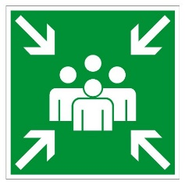
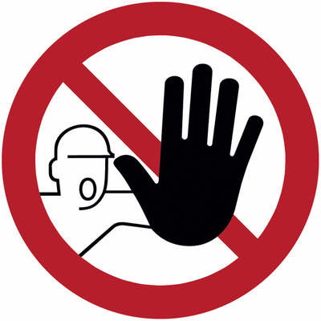

/ 4 Punkte

4.2 Hygienevorschriften

In einigen Betrieben, wie z.B. in Arztpraxen, in Restaurants oder in Kindergärten, kommt man mit gesundheitlichen Vorschriften in Berührung, den Hygienevorschriften. Sie sind wichtig, da sie dem Schutz der Allgemeinheit dienen. Solltest du in einem Betrieb arbeiten, in dem es Hygienevorschriften gibt, so informiere dich darüber!

Notiere mindestens vier Hygienevorschriften, die in deinem Praktikumsbetrieb wichtig sind!

/ 4 Punkte

5. Arbeitszeit und Freizeit im Vergleich

Durch das Praktikum hat sich dein Tagesablauf mit Sicherheit verändert. 5P.

Mit einem farbigen Stundenkreis kannst du dir das Verhältnis von Arbeitszeit und Freizeit sehr gut selbst veranschaulichen.
In dem inneren Kreis sollst du die Schulzeit und in den äußeren Kreis die Praktikumszeit darstellen.
Verwende für die folgenden Zeiten folgende Farben:

Schlafzeit blau
Hin- und Rückfahrt zur Schule/ Arbeit gelb
Schulzeit / Arbeitszeit rot
Freizeit grün
Pausenzeit Schule / Arbeit violett

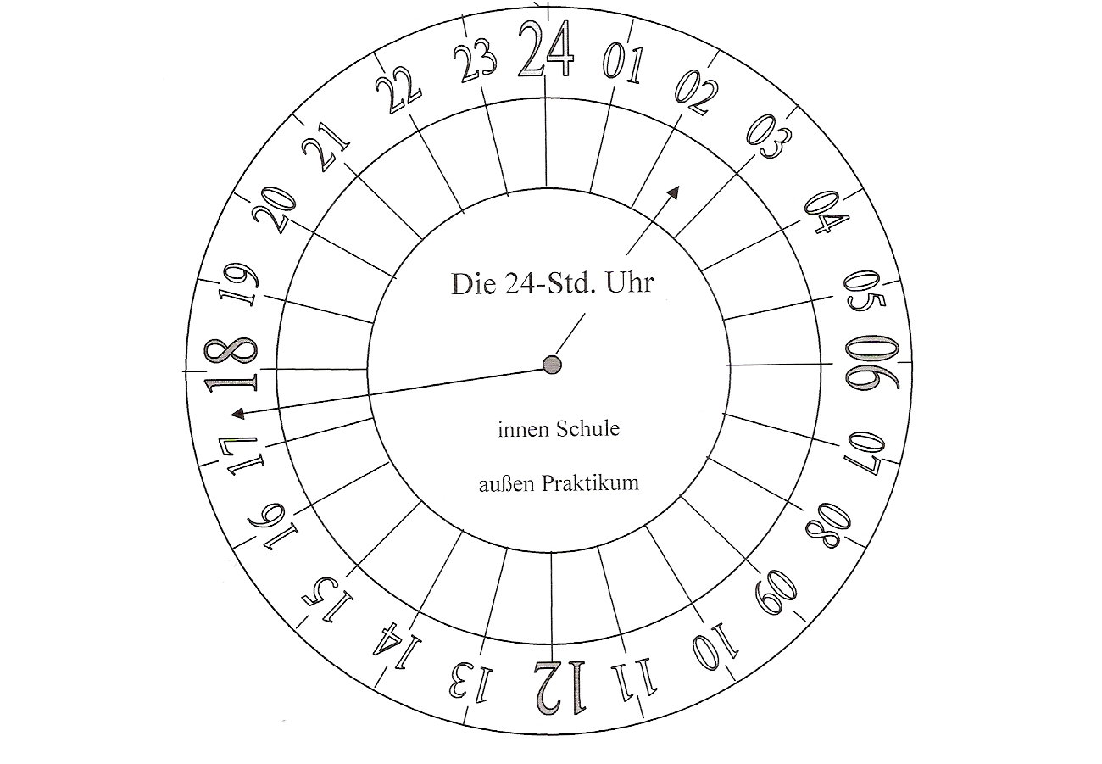

Vergleiche die beiden Tagesabläufe miteinander! 5P.
Was verändert sich von der Schule zum Berufsleben?

/10 Punkte

6. Tagesprotokolle

Fülle für 3 beliebige Tage in deinem Praktikum jeweils ein Tagesprotokoll aus!
Achte darauf, dass du auch Tage nimmst, an denen viel passiert ist!

/9 Punkte

Tagesprotokoll 1 , den
(Wochentag) (Datum)

 |  | Merkmalsbereich „Tätigkeiten“ – WAS?
Zeit  Bsp: 08⁰⁰ – 09¹⁵ Uhr | Aufgabe:  Beschreibe in Stichworten, was du getan hast. Dabei soll jede einzelne Tätigkeit beschrieben werden. z.B. Rechnungen auf ihre Richtigkeit überprüfen. Beschreibe auch, wo du gearbeitet hast(z.B. am Schreibtisch).  Kreuze an, zu welchem übergeordneten Merkmalsbereich deine Tätigkeiten passen | anbauen / erntehegen / züchten | basteln | betreuen | bauen | herstellen / zubereiten / Material bearbeiten | kaufen / verkaufen / bedienen beraten | behandeln / pflegen / bedienen / unterrichten | gestalten / Malen / entwerfen / zeichnen | montieren / installieren / reparieren | prüfen / untersuchen | reinigen | schreiben / verwalten | Maschinen steuern | transportieren / lagern / verpacken | Computer bedienen
 | Tätigkeiten und Arbeitsort
 |  | ☐ | ☐ | ☐ | ☐ | ☐ | ☐ | ☐ | ☐ | ☐ | ☐ | ☐ | ☐ | ☐ | ☐ | ☐
 |  | ☐ | ☐ | ☐ | ☐ | ☐ | ☐ | ☐ | ☐ | ☐ | ☐ | ☐ | ☐ | ☐ | ☐ | ☐
 |  | ☐ | ☐ | ☐ | ☐ | ☐ | ☐ | ☐ | ☐ | ☐ | ☐ | ☐ | ☐ | ☐ | ☐ | ☐
 |  | ☐ | ☐ | ☐ | ☐ | ☐ | ☐ | ☐ | ☐ | ☐ | ☐ | ☐ | ☐ | ☐ | ☐ | ☐
 |  | ☐ | ☐ | ☐ | ☐ | ☐ | ☐ | ☐ | ☐ | ☐ | ☐ | ☐ | ☐ | ☐ | ☐ | ☐
Tagesprotokoll 2 , den
(Wochentag) (Datum)

 |  | Merkmalsbereich „Tätigkeiten“ – WAS?
Zeit  Bsp: 08⁰⁰ – 09¹⁵ Uhr | Aufgabe:  Beschreibe in Stichworten, was du getan hast. Dabei soll jede einzelne Tätigkeit beschrieben werden. z.B. Rechnungen auf ihre Richtigkeit überprüfen. Beschreibe auch, wo du gearbeitet hast(z.B. am Schreibtisch).  Kreuze an, zu welchem übergeordneten Merkmalsbereich deine Tätigkeiten passen | anbauen / erntehegen / züchten | basteln | betreuen | bauen | herstellen / zubereiten / Material bearbeiten | kaufen / verkaufen / bedienen beraten | behandeln / pflegen / bedienen / unterrichten | gestalten / Malen / entwerfen / zeichnen | montieren / installieren / reparieren | prüfen / untersuchen | reinigen | schreiben / verwalten | Maschinen steuern | transportieren / lagern / verpacken | Computer bedienen
 | Tätigkeiten und Arbeitsort
 |  | ☐ | ☐ | ☐ | ☐ | ☐ | ☐ | ☐ | ☐ | ☐ | ☐ | ☐ | ☐ | ☐ | ☐ | ☐
 |  | ☐ | ☐ | ☐ | ☐ | ☐ | ☐ | ☐ | ☐ | ☐ | ☐ | ☐ | ☐ | ☐ | ☐ | ☐
 |  | ☐ | ☐ | ☐ | ☐ | ☐ | ☐ | ☐ | ☐ | ☐ | ☐ | ☐ | ☐ | ☐ | ☐ | ☐
 |  | ☐ | ☐ | ☐ | ☐ | ☐ | ☐ | ☐ | ☐ | ☐ | ☐ | ☐ | ☐ | ☐ | ☐ | ☐
 |  | ☐ | ☐ | ☐ | ☐ | ☐ | ☐ | ☐ | ☐ | ☐ | ☐ | ☐ | ☐ | ☐ | ☐ | ☐

7. Auswertung zum Ende des Praktikums
Beantworte die Fragen ausführlich und gewissenhaft.

7.1 In welchem Beruf hast du dein Praktikum absolviert? 1P.

7.2 Konntest du einen guten Einblick in den Beruf gewinnen? Kreuze an. 1P.

ja nur zum Teil nein

Begründe deine Antwort. Gibt es Bereiche über die du gerne mehr 2P.
erfahren hättest?

7.3 Ist dir die Umstellung von der Schule schwer gefallen? Kreuze an. 1P.

ja nur zum Teil nein

7.4 Hat das Praktikum deine Erwartung bis jetzt erfüllt? Kreuze an. 1P.

ja nur zum Teil nein

Begründe deine Aussage! 2P.

7.5 Wurdest du in der Schule auf das Praktikum ausreichend vorbereitet? 1P.
Kreuze an.

ja nein
Begründe deine Aussage! 2P.

7.6 Welche Tätigkeiten hast du in deinem Praktikum bisher erlernt, beobachtet oder durchgeführt 4P.
Schreibe mindestens 4 Fertigkeiten auf!

7.7 In welchen Fällen hast du Lücken in deinem Schulwissen entdeckt? 3P.
Nenne mindestens 3 Themengebiete, z. B. Kopfrechnen etc.
Bestimme jeweils das Schulfach dazu!

7.8 Rückt dein Praktikumsberuf in die engere Wahl für die Ausbildung? 1P.
Kreuze an. ja nein
Begründe deine Antwort. 2P.

7.9 Hat sich deine Meinung über den Beruf geändert? Kreuze an. 1P.
ja nein

Begründe kurz deine Meinung. 2P.

7.10 Wie beurteilst du bisher die schulische Betreuung im Betrieb? 4P.

Was war gut? | Was könnte man verbessern?

7.11 Findest du das Praktikum bisher sinnvoll für dich? Kreuze an. 1P.

ja nur zum Teil nein
Begründe kurz deine Meinung. 2P.

  - Was war deiner Meinung nach im Praxistag bisher gut, was nicht 4P.
so gut? Stelle gegenüber.

Was war gut? | Was war nicht so gut?

7.13 Kreuze an: 1P.

Im Praktikum habe ich gemerkt, dass der Beruf der richtige für mich ist

Im Praktikum habe ich festgestellt, dass dieser Beruf gar nichts für mich ist

Das Praktikum hat mir für meine Berufswahl nichts gebracht

/36 Punkte

8. Beurteilung meines Praktikums
Selbsteinschätzung: „Ich über mich“ Kreuze an! Die Einteilung wird nach der Notenskala 1 – 6 (sehr gut bis ungenügend) vorgenommen.

Schlüsselqualifikationen | 1 | 2 | 3 | 4 | 5 | 6
Zuverlässigkeit
Aufgaben, die an mich gestellt werden, erledige ich
zuverlässig. Man kann sich immer auf mich verlassen.
Pünktlichkeit
Ich erscheine immer pünktlich im Betrieb.
Kommunikationsfähigkeit
Ich traue mich meine Meinung zu sagen und kann Gespräche gut führen.
Belastbarkeit
Es macht mir nichts aus, wenn ich viel zu erledigen habe. Ich bin belastbar.
Teamfähigkeit
Ich kann gut mit anderen zusammenarbeiten.
Selbständigkeit
Aufgaben kann ich selbständig bearbeiten.
Engagement
Ich setze mich für meine beruflichen Interessen ein. Im Betrieb arbeite ich fleißig mit.
Organisationsfähigkeit
Ich kann mir meine Arbeit prima einteilen und im Voraus planen, wann ich was zu tun habe.
Kreativität
Ich habe viele Ideen und kann tolle Dinge gestalten.
Flexibilität
Veränderungen machen mir nichts aus.
Begeisterungsfähigkeit
Ich kann mich leicht für eine Sache begeistern.
Konfliktfähigkeit
Konflikte kann ich ohne Gewalt und verbale Beleidigungen lösen.
Zielorientierung
Ich weiß genau, was ich will.
Leistungsbereitschaft
Ich bin bereit viel für mein Praktikum zu tun.
Durchsetzungsvermögen
Ich kann mich gut durchsetzen.
Verantwortungsbereitschaft
Ich übernehme Verantwortung für mein Handeln.
Selbstreflektion
Ich denke viel über meine beruflichen Pläne nach.
Problemlösefähigkeit
Ich kann Probleme selbständig lösen.

_______________________________________________________
Ort, Datum Unterschrift des Schülers/ der Schülerin

/5 Punkte
Mein letzter Tag im Praktikum

- Daran solltest du auf jeden Fall denken:

1. Bedanke dich bei deiner Betreuerin oder deinem Betreuer.

2. Verabschiede dich von Vorgesetzten, sowie deinen Arbeitskollegen
und –kolleginnen.

3. Gib das Material zurück, das dir zur Verfügung gestellt wurde
(Kleidung, Werkzeug, etc.)

4. Frage nach deiner Praktikumsbeurteilung.

9. Wahlpflichtteil

Die Themen sind Vorschläge für dich. Bearbeite zwei Themen! Du kannst sie für deinen Betrieb abwandeln oder dir eigene Themen stellen.
Materialien zur Ausgestaltung deiner Arbeiten findest du oft in Broschüren, Flyern oder Prospekten. Vielleicht kannst du auch am Arbeitsplatz fotografieren. Vielleicht kannst du Werkstücke oder Werkzeug ausstellen. Deine Arbeit wird auch durch Zeichnungen oder Skizzen anschaulicher.
- Arbeitsplatzbeschreibung mit Zeichnung, Bildern usw.
- Produktionsbetrieb: Beschreibe die Herstellung eines Produkts
- Im Büro: Der Weg einer Bestellung oder einer Mahnung
- Im Geschäft: Beschreibe den Weg der Ware vom Eingang bis zur Auszeichnung!
- Im Kindergarten: Ein Spiel und die Probleme dabei
- Im Krankenhaus: Ein Patient wird gepflegt und versorgt.
- In der Arztpraxis: Aufnahme einer neuen Patientin
- Kfz-Werkstatt: Montage eines Reifen
- Beschreibung einer Produktionshalle
- Auflistung: Welche verschiedenen Aufgaben führen die Mitarbeiter aus? Wer macht was?
- Erstelle eine Liste mit Fachausdrücken und erkläre diese
- Ein besonderer Erfolg während des Praktikums
- Welche Berufe kann man in diesem Betrieb erlernen? Beschreibe sie!
- Entwicklung eines Fragebogens oder eines Interviews mit verschiedenen Personen

/ 10 Punkte

10. Anhang

Sinnvolle Auswahl an Prospekten, Flyern, Fotos usw., die deine Zeit im 3P.
Betrieb veranschaulichen

/3 Punkte

11. Praktikumsbeurteilung des Betriebes

Vorname, Name des Schülers: _________________________________________________

Unternehmen: ______________________________________________________________

Abteilung/Einsatzbereich: _____________________________________________________

Berufsbezeichnung: _________________________________________________________

Zeitraum des Praktikums: ____________________________________________________

Schlüsselqualifikationen | 1 | 2 | 3 | 4 | 5 | 6
Zuverlässigkeit
Pünktlichkeit
Teamfähigkeit
Engagement
Organisationsfähigkeit
Flexibilität
Belastbarkeit
Selbstständigkeit

Berufliche Eignung | 1 | 2 | 3 | 4 | 5 | 6
Interesse an der Arbeit
Verstehen und Umsetzen von Arbeitsaufträgen
Qualität der Arbeit
Lernbereitschaft
Berufsspezifisches Verständnis
zum Beispiel: Technisches Verständnis, Einfühlungsvermögen,…
Flexibilität während des Arbeitsprozesses

Bemerkungen:

____ ____
____
Ort, Datum Unterschrift des Betreuers im Betrieb
/2 Punkte

